RELATÓRIO DO TESTE

Cadastro de Parâmetros MXM – Cenário 1: Preenchimento completo e salvamento.

Data do teste: 15/09/2025 15:40:15

🔄 Acessando sistema...

✅ Acessando sistema realizada com sucesso.

Screenshot: acessando_sistema



🔄 Realizando login...

✅ Realizando login realizada com sucesso.

Screenshot: realizando_login

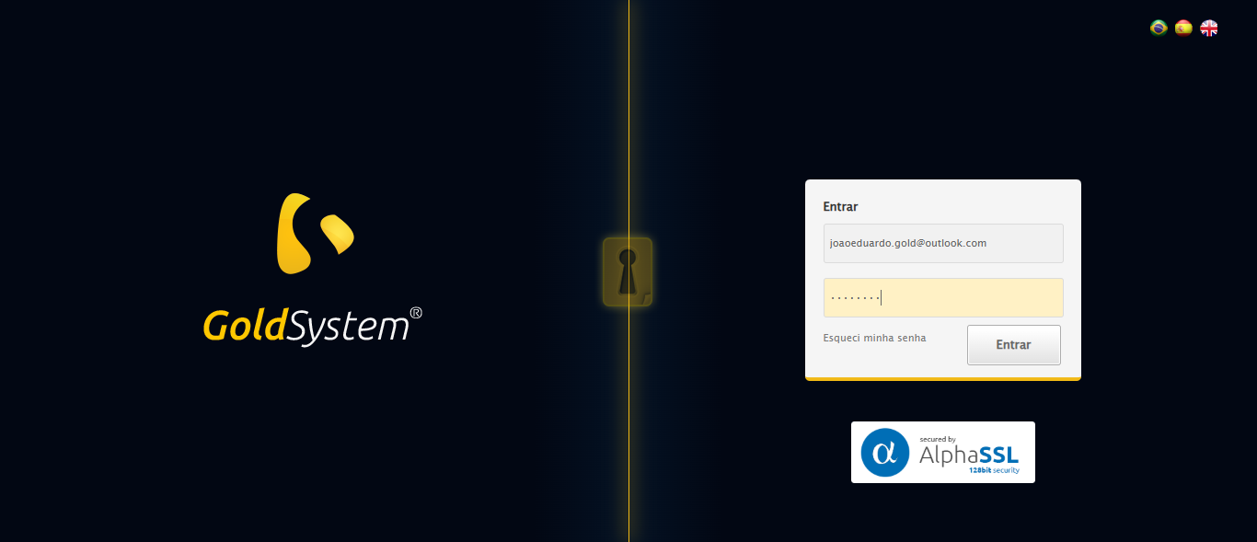

🔄 Esperando sistema carregar e ajustando zoom...

🔍 Zoom ajustado para 90%.

✅ Esperando sistema carregar e ajustando zoom realizada com sucesso.

Screenshot: esperando_sistema_carregar_e_ajustando_zoom

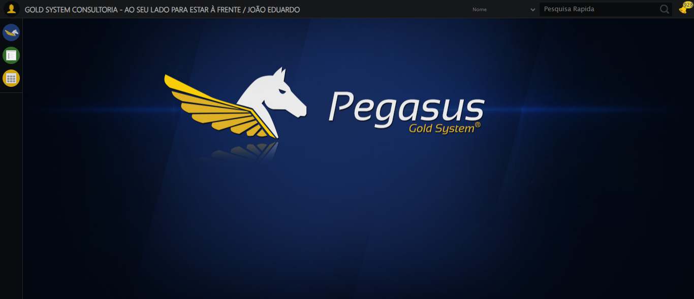

🔄 Abrindo menu Parâmetros MXM...

✅ Abrindo menu Parâmetros MXM realizada com sucesso.

Screenshot: abrindo_menu_parâmetros_mxm

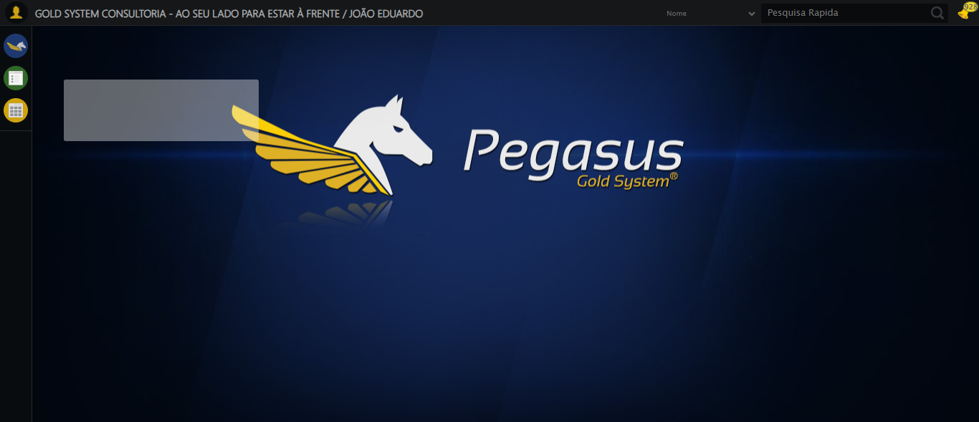

🔄 Clicando em Cadastrar...

✅ Clicando em Cadastrar realizada com sucesso.

Screenshot: clicando_em_cadastrar

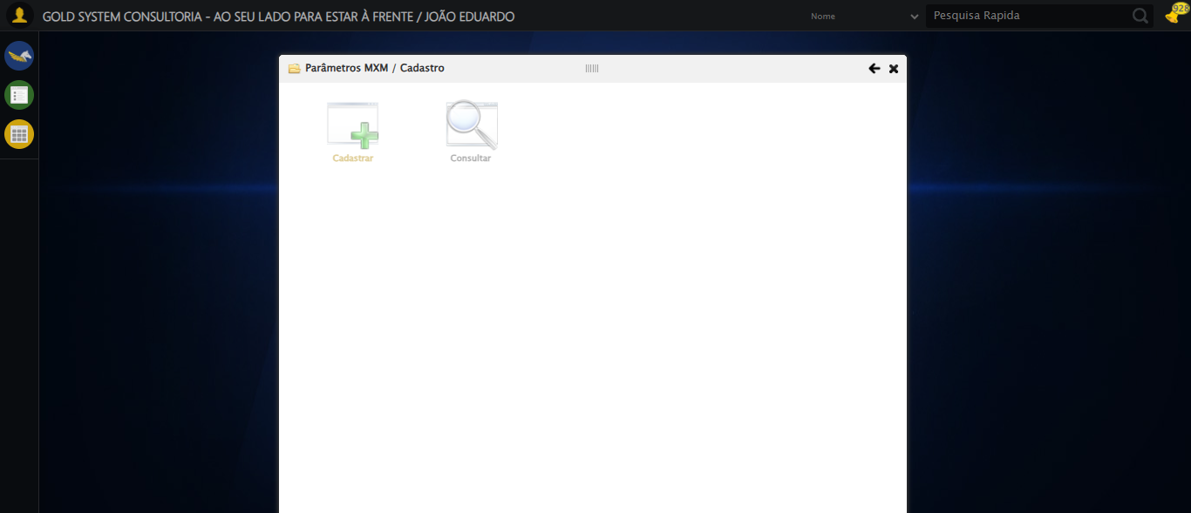

🔄 Preenchendo código da filial...

✅ Preenchendo código da filial realizada com sucesso.

Screenshot: preenchendo_código_da_filial

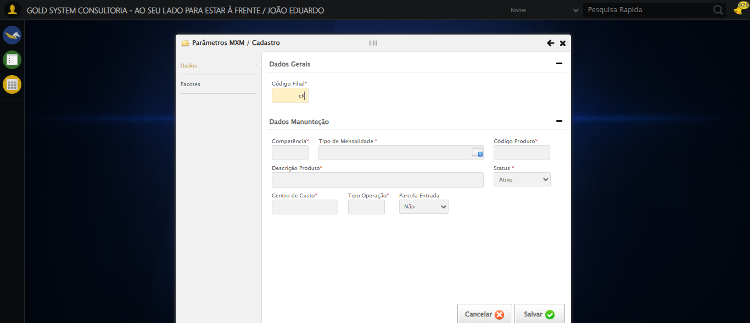

🔄 Preenchendo campo competência...

✅ Preenchendo campo competência realizada com sucesso.

Screenshot: preenchendo_campo_competência

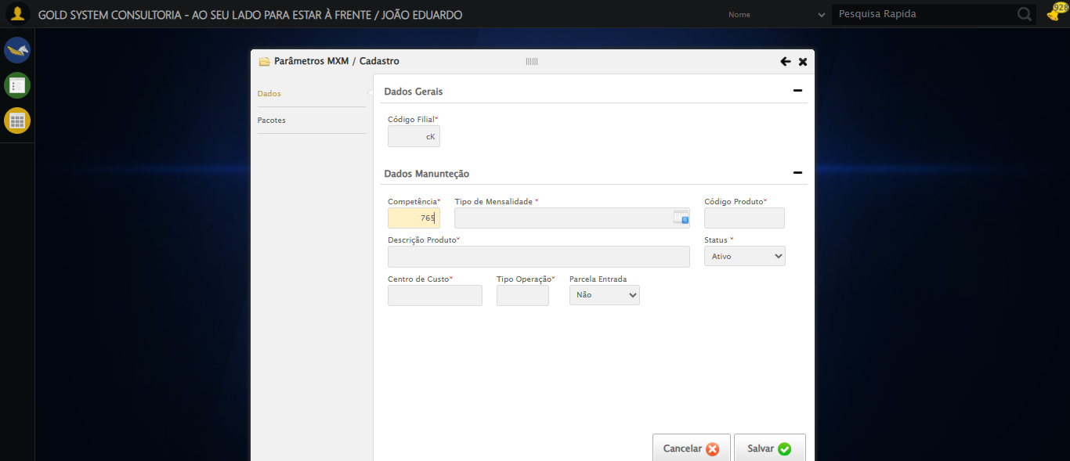

🔄 Selecionando tipo mensalidade...

✅ Selecionando tipo mensalidade realizada com sucesso.

Screenshot: selecionando_tipo_mensalidade

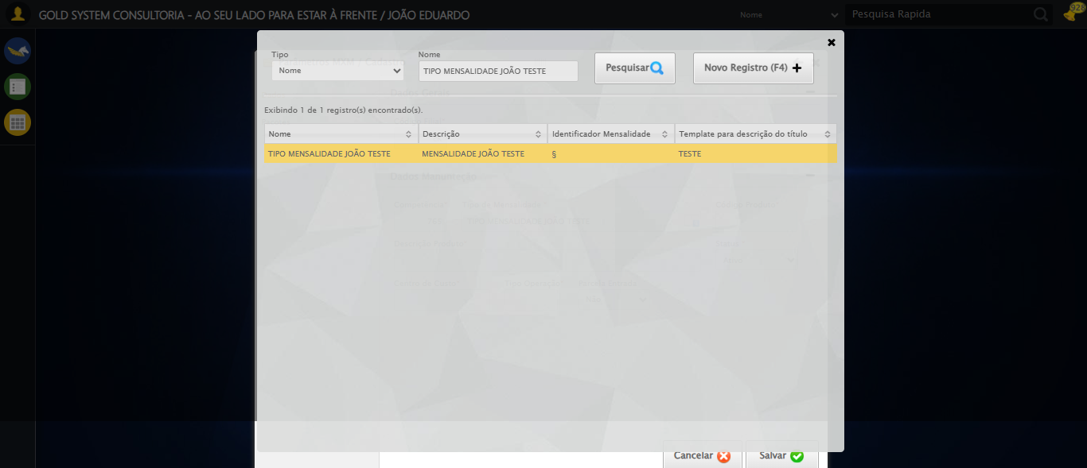

🔄 Preenchendo código do produto...

✅ Preenchendo código do produto realizada com sucesso.

Screenshot: preenchendo_código_do_produto

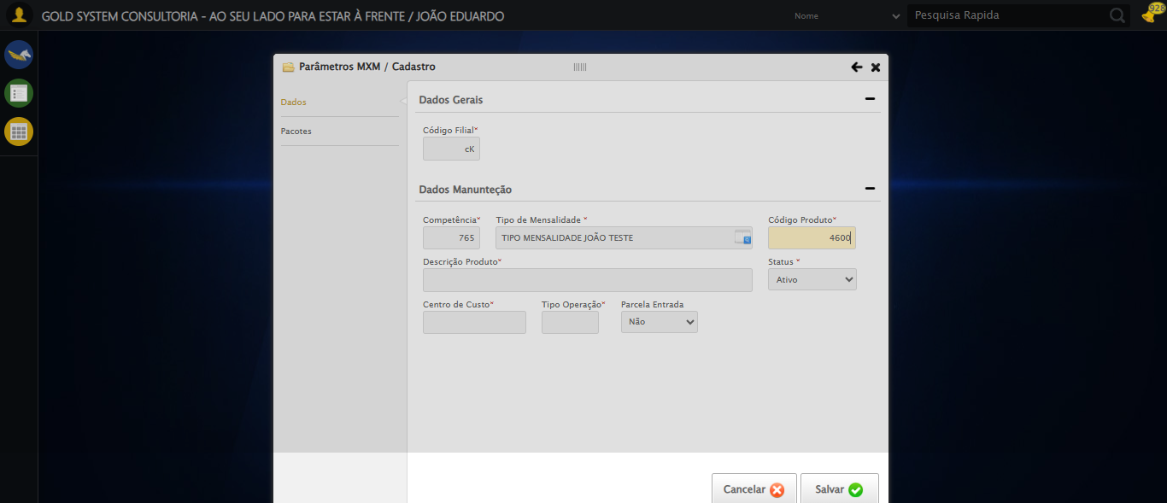

🔄 Preenchendo descrição do produto...

✅ Preenchendo descrição do produto realizada com sucesso.

Screenshot: preenchendo_descrição_do_produto

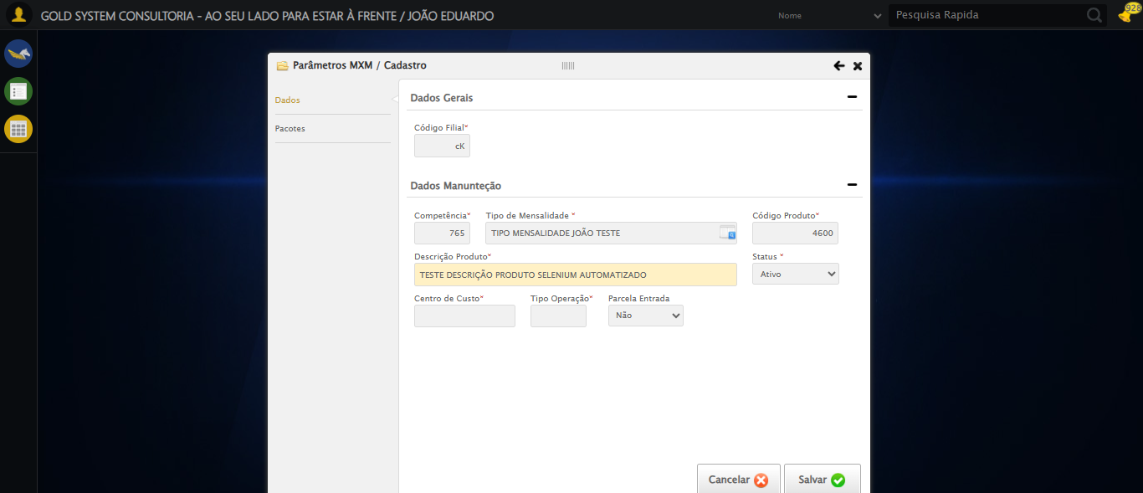

🔄 Preenchendo centro de custo...

✅ Preenchendo centro de custo realizada com sucesso.

Screenshot: preenchendo_centro_de_custo

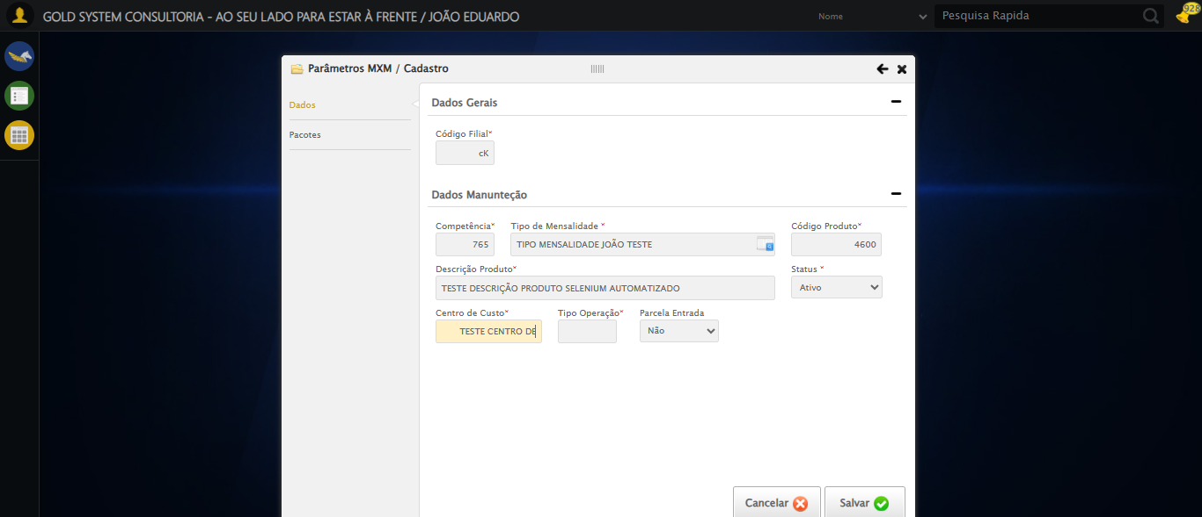

🔄 Preenchendo tipo de operação...

✅ Preenchendo tipo de operação realizada com sucesso.

Screenshot: preenchendo_tipo_de_operação

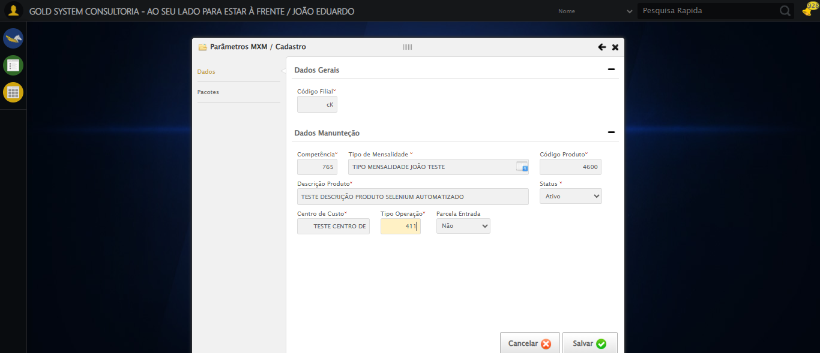

🔄 Acessando aba Pacotes...

✅ Acessando aba Pacotes realizada com sucesso.

Screenshot: acessando_aba_pacotes

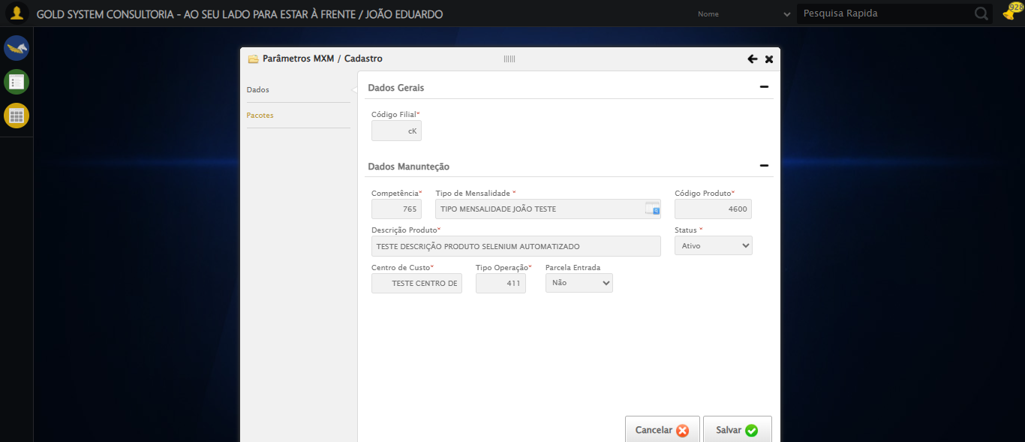

🔄 Selecionando pacote...

✅ Selecionando pacote realizada com sucesso.

Screenshot: selecionando_pacote

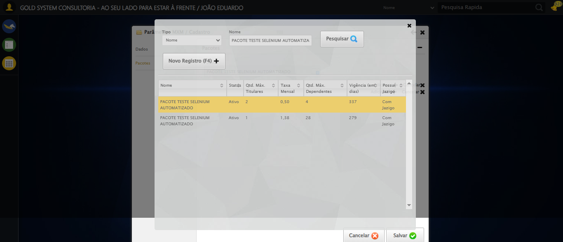

🔄 Adicionando pacote...

✅ Adicionando pacote realizada com sucesso.

Screenshot: adicionando_pacote

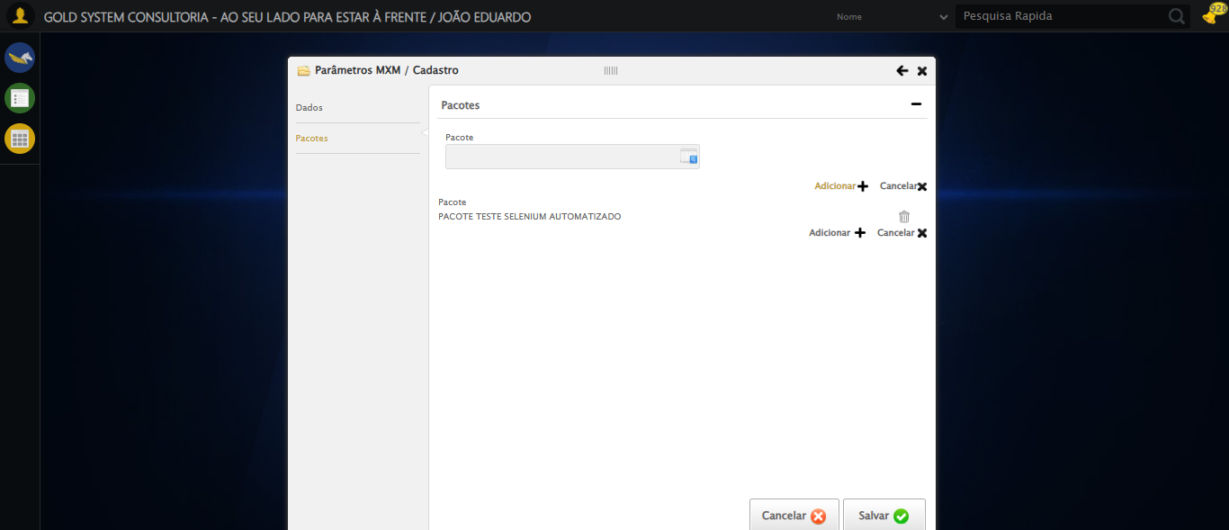

🔄 Salvando cadastro...

✅ Salvando cadastro realizada com sucesso.

Screenshot: salvando_cadastro

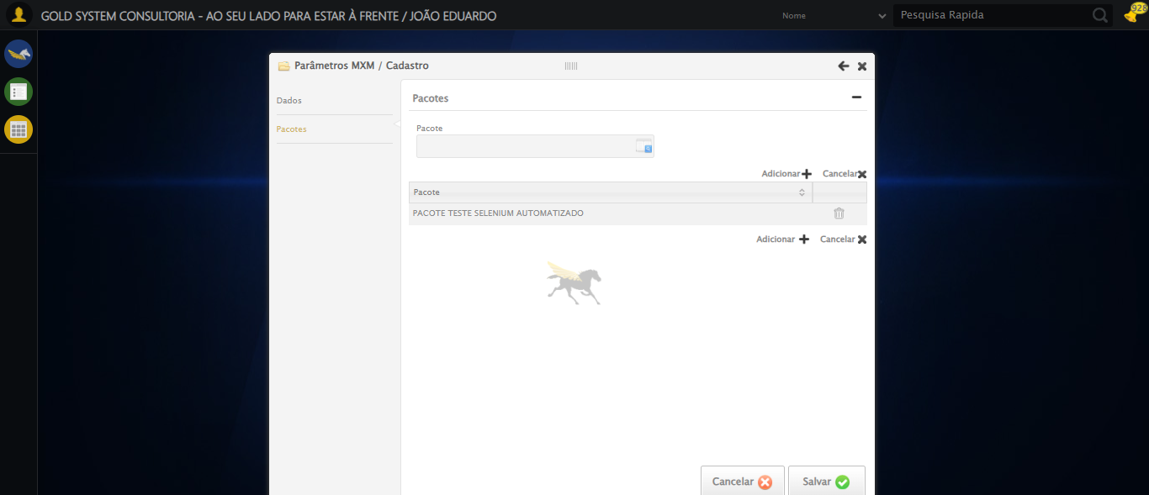

🔄 Fechando modal após salvamento...

✅ Fechando modal após salvamento realizada com sucesso.

Screenshot: fechando_modal_após_salvamento

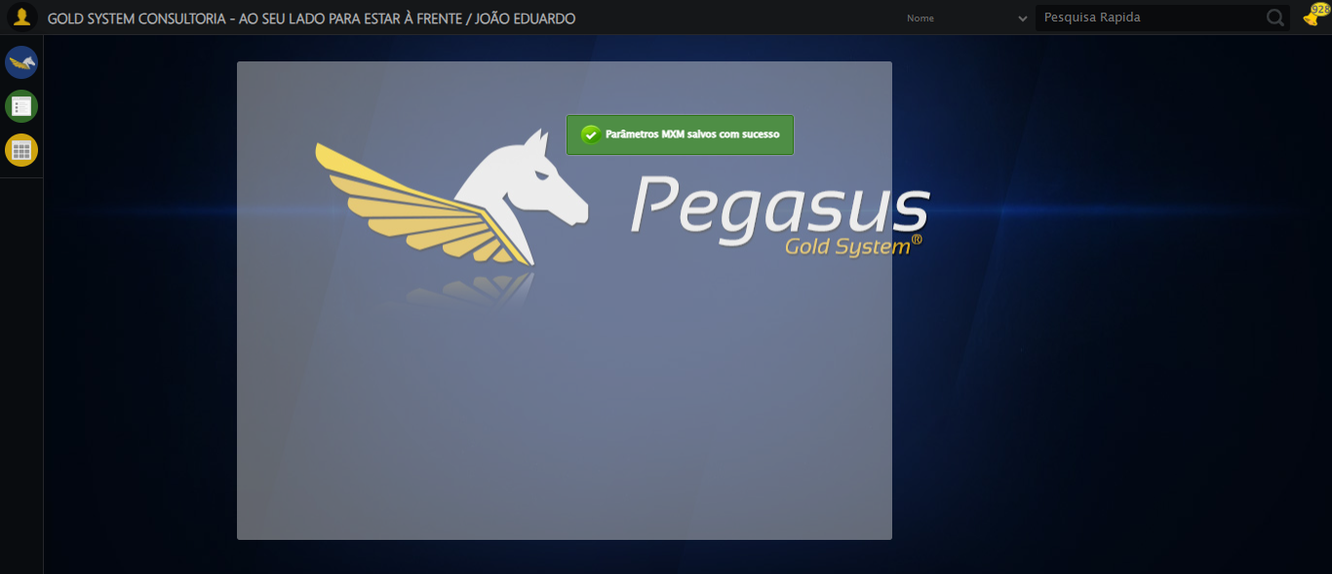

📢 ✅ Sucesso: Parâmetros MXM salvos com sucesso

✅ Teste concluído com sucesso.